Rancangan CDM, PDM, dan ERD

Nama : Nur Ikhsani Suwandy Futri

NPM : 1194029

Kelas : D4TI 1A

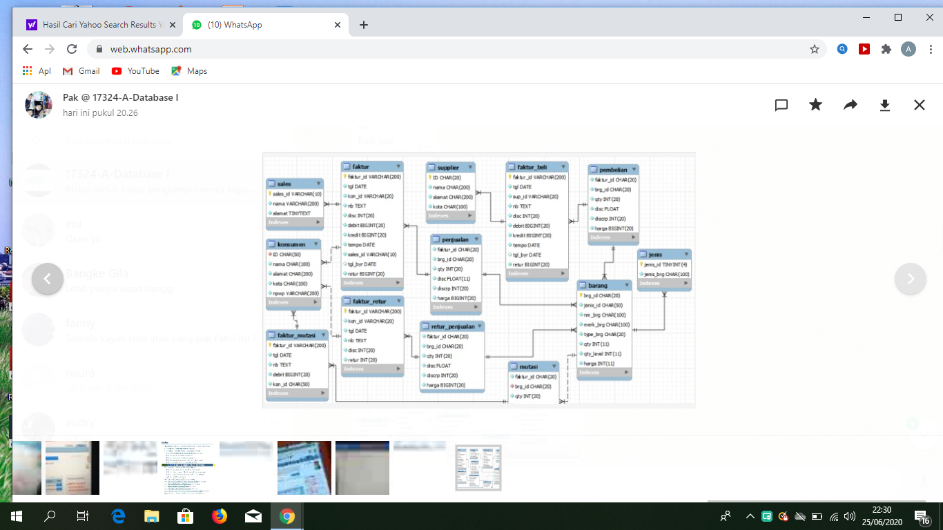

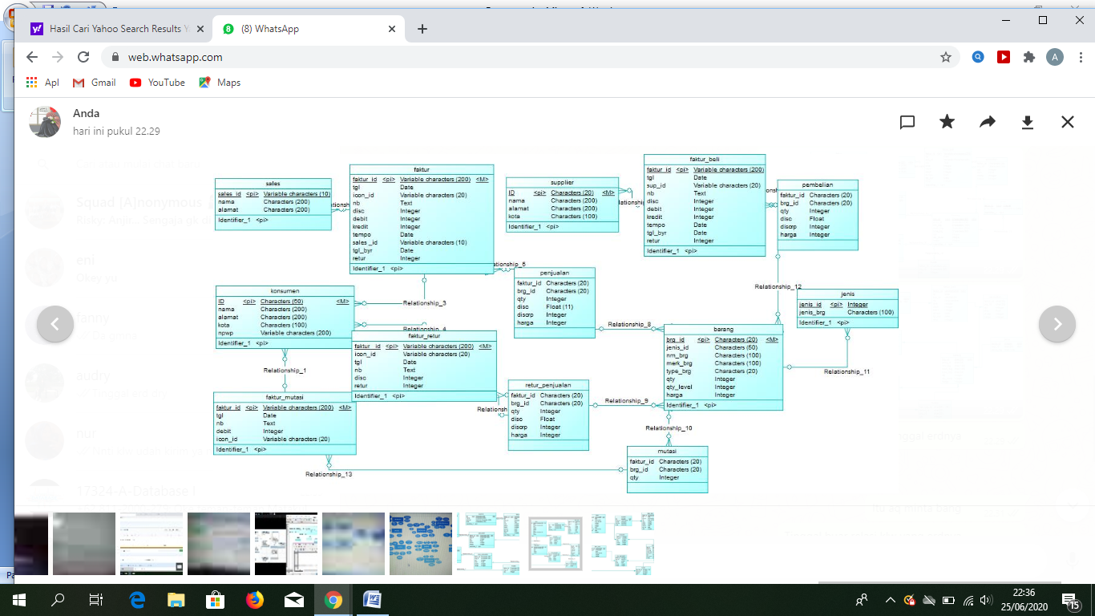

Gambar diatas merupakan rancangan CDM

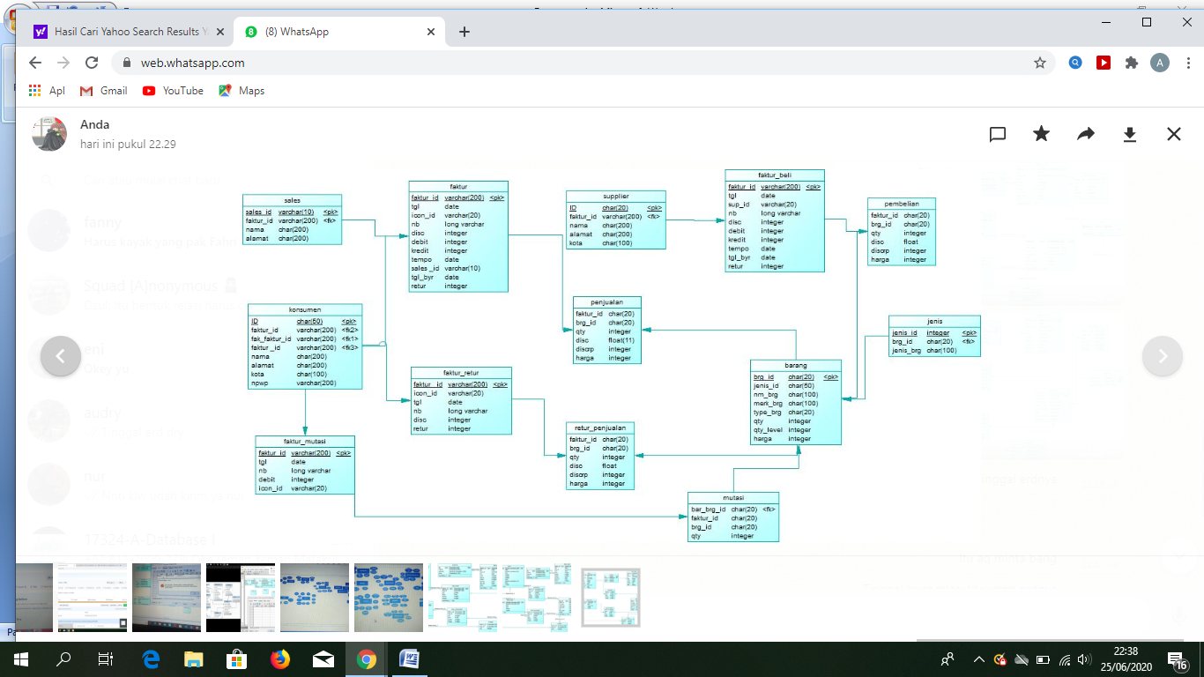

Gambar diatas merupakan rancangan PDM





Gambar diatas merupakan rancangan ERD